 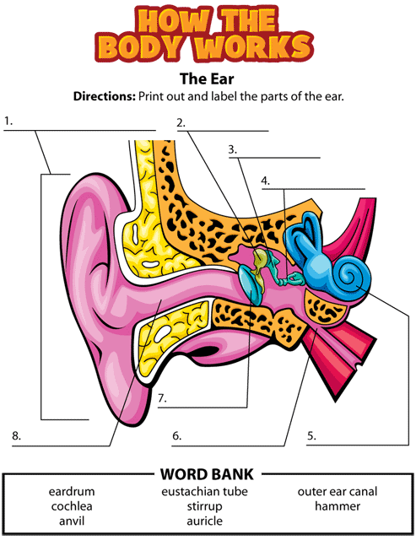

**Øret**

**Instruksjon:** Skriv inn navnene på de forskjellige delene i øret.

**sneglehuset stigbøylen kanal til svelget**

**trommehinnen ambolten hammeren**

**øregangen øremuslingen**

**ORDBANK**

 

**sneglehuset**

**kanal til svelget**

**øregangen**

**stigbøylen**

**ambolten**

**hammeren**

**øremusling**

**Øret**

**Instruksjon:** Skriv inn navnene på de forskjellige delene i øret.

**sneglehuset stigbøylen kanal til svelget**

**trommehinnen ambolten hammeren**

**øregangen øremuslingen**

**ORDBANK**